CONSTRUÇÃO DO SISTEMA DE VENDAS
O que precisa ter no início da tela ( nessa ordem )
No lugar de NOVO CONTRATO colocar VENDA ( quando clicar na venda, aparecer CARTÃO DE CRÉDITO ou D+ PRODUTOS
CARTÃO DE CRÉDITO
- Nome do cliente ( cadastro completo: podendo pesquisar por nome, Cpf e contato)
- Valor da venda ( Ex: 1.000,00)
- Valor da maquineta( Ex: 1.200,00)
- Taxa aplicada ( Em cima do valor da venda, Ex: 1.000,00 + 20% = 1.200,00)
- Maquineta: Sumup W | Sumup R | Sumup H , Laranjinha H, C6 R, Pague veloz , Mercado pago R , Pagbank H
- Bandeira do cartão ( MASTER, VISA, ELO, AMEX, HIPER)
- Final do cartão
- Nome do titular cartão
- Vendedor ( dentro do vendedor tem que ter a opção de venda nova ou casa
- Forma pagamento ( ESPECIE, PIX, TEC , ou PIX | ESPÉCIE ) , ( no pix| transferência selecionar aba de escolha de quem transferiu: TF CENTRAL - TF RENTA – TF RALF)
- Dados bancários | Pix
- Foto boleta e documentos
- Criar recibo ( Template )
RELATÓRIOS
Todas às informações de valores movimentados:
Soma dos valores das maquinetas
Total de empréstimo
Detalhamento das vendas de cada maquineta
Saídas
Descontos
Total de saídas
Total final
Valor devolução sábado
Lacre
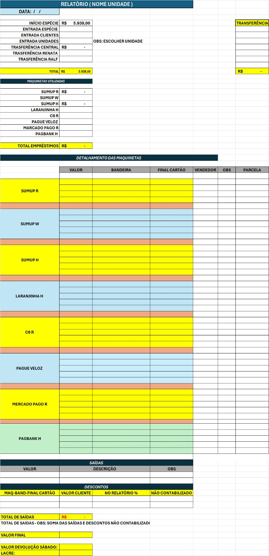
REGISTRO D+ PRODUTOS
- Nome ( Cadastro completo)
- Número proposta
- Valor do contrato
- Tabela ( Digitável )
- Banco ( Digitável )
CARGO | FUNÇÃO
Administrador (Acesso à tudo)
Gerente (Acesso a todas as unidades, exceto: financeiro | RH)
Coordenador (Tudo referente à sua unidade correspondente)
Assistente (Relatório, vendas e cadastro correspondente à sua unidade)
Vendedor (Relatório, vendas e cadastro correspondente à sua unidade)
Segurança (Relatório, vendas e cadastro correspondente à sua unidade)
Financeiro (Tudo relacionado à parte financeira)
Recursos Humanos (Tudo relacionado à Recursos Humanos)
Leitura (Acesso igual à assistente, mas sem cadastramento)

